新 书 推 荐

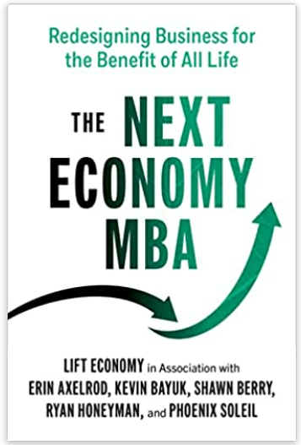
中文书名：《下一个经济MBA：重塑商业以造福众生》
英文书名：The Next Economy MBA: Redesigning Business for the Benefit of All Life
作 者：LIFT Economy, Erin Axelrod, Kevin Bayuk, Shawn Berry, Ryan Honeyman and Phoenix Soleil
出 版 社：Berrett-Koehler Publishers
代理公司：ANA/ Susan Xia
页 数：256页
出版时间：2023年5月
代理地区：中国大陆、台湾
审读资料：电子稿
类 型：经管

内容简介：

本书是对传统的MBA课程进行的激进但严格的反思，将坚实的商业原则与对环境和社会正义的承诺相结合。

许多有抱负的企业家正在寻找这样一种教育，它需要既能增强他们对商业基础知识的理解，又能与他们的进步价值观深度吻合。

《下一个经济MBA》填补了这一空白。基于一门经过250多名学生切实检验的课程，它涵盖了传统的MBA主题，如商业战略和结构、财务、营销、招聘、品牌等，却是从社会公正和环境再生的角度出发。

传统的MBA课程基于工业革命时期制定的过时的原则。而且，它们可能非常昂贵。可持续的MBA项目虽然值得称赞，但过于胆小和渐进，无法产生持久的影响。《下一个经济MBA》是为寻求使企业成为积极的善的力量的企业家而设的。它涉及的主题包括合作、自我管理组织、扭转气候变化的综合战略、非暴力沟通、当地自力更生的经济、种族公正等等。

本书回答了这样一个问题：“如果我们想为了所有生命的利益而完全重新构建经济，我们需要怎样的基本商业教育呢？”

作者简介：

LIFT经济（LIFT Economy）是一家影响力咨询公司，其使命是创造、示范和分享一种种族平等、可再生和自给自足的经济，为所有生命谋福利。
埃林·阿克塞尔罗德（Erin Axelrod）是LIFT的合伙人，专门负责在未来经济体系中增加有益于气候和土地的企业。

凯文·巴尤克（Kevin Bayuk）是LIFT的顾问，他将自己的商业经验与生态文化领域的经验相结合，帮助企业在改善地球的同时关爱人类。

肖恩·贝里（Shawn Berry）是一位LIFT顾问，他将自己作为企业家的实践经验与社区组织和系统理论相结合。


瑞安·霍尼曼（Ryan Honeyman）是LIFT经济公司的合伙人/工人业主，是《公益企业指南》（The B Corp Handbook）第一版的作者和第二版的共同作者。

菲尼克斯·索莱尔（Phoenix Soleil）是一位非暴力沟通和正念减压疗法的教师。

谢谢您的阅读！
请将反馈信息发至：夏蕊（Susan Xia）
安德鲁·纳伯格联合国际有限公司北京代表处
北京市海淀区中关村大街甲59号中国人民大学文化大厦1705室
邮编：100872
电话：13581679124
传真：010-82504200
Email：susan@nurnberg.com.cn
网址：http://www.nurnberg.com.cn
微博：http://weibo.com/nurnberg
豆瓣小站：http://site.douban.com/110577/

